# Model-View-Viewmodel als grundsätzliches Architekturkonzept unseres Programms

## Model-View-Controller als Ausgangspunkt

Als Entwurfsmuster für Benutzeroberflächen ist das Model-View-Controller (MVC)-Entwurfsmuster sehr verbreitet. Es basiert auf drei Komponenten, welche die Präsentation von den Daten und der Interaktion trennen.

Die Komponente Model beinhaltet das Datenmodell und informiert die View, falls es Änderungen gibt. Die View reagiert auf Änderungen im Model und stellt die Informationen in der Benutzeroberfläche dar. Aktionen, die von der Benutzeroberfläche kommen nimmt der Controller entgegen und verändert beispielsweise das Model.

MVC ist allerdings nicht optimal für das zu erstellende Programm geeignet, da keine Schicht zwischen View und Model existiert. Somit ist eine Umsetzung nur nach diesem Entwurfsmuster schwierig, da die Benutzeroberfläche nicht direkt mit dem Datenmodell arbeiten, sondern ein extra UI-Datenmodell erstellt werden soll um das reine Datenmodell von der Aufbereitung für das UI, der Bereitstellung von Properties, zu trennen. Deshalb haben wir nach einer ersten Umsetzung nach MVC unsere Architektur auf das im Folgenden beschriebene MVVM-Modell umgestellt.

## Model-View-Viewmodel als genutzte Weiterentwicklung

Als passende Alternative hat sich das Model-View-ViewModel (MVVM)-Entwurfsmuster angeboten, das eine bessere Trennung von UI-Design und UI-Logik ermöglicht.

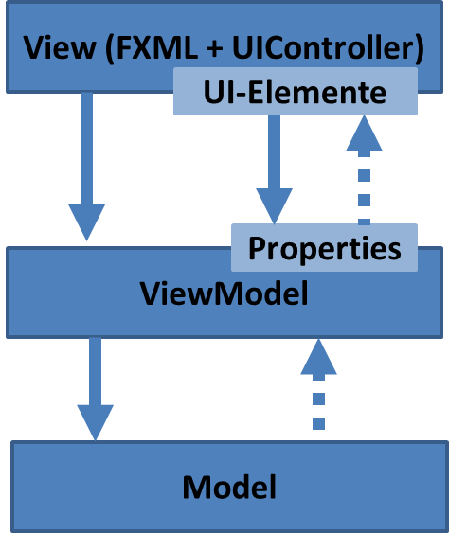Das Model und die View sind dabei mit denen des MVC-Entwurfsmusters vergleichbar. Die View kennt dabei nur das ViewModel und nicht das Model. Außerdem befindet sich im View keine Ablauflogik, diese wird vom ViewModel übernommen, das Properties bereitstellt, die von der View mittels Data Binding genutzt werden. Somit besitzt das ViewModel keine Kenntnis darüber, von welchen Views es referenziert wird. Es greift lediglich auf das Model zu und bereitet dessen Daten auf und reagiert auf Aktionen im UI. Damit erweitert es die Funktionalität des Controllers vom MVC-Entwurfsmuster um die Logik zum Aufbereiten der Daten für die View. Kritik wird am MVVM-Entwurfsmuster vor allem geübt, weil das ViewModel zu viele Aufgaben zu erledigen hat, da es einerseits die Interaktion mit dem Model übernimmt, also auch validierte Daten an das Model übergeben soll, und andererseits die Daten für das View aufbereiten soll. Deshalb wird vorgeschlagen, das ViewModel in zwei Schichten zu teilen, die diese beiden Aufgaben getrennt voneinander erledigen. Da sich der Funktionsumfang bei dem geplanten Programm in Grenzen hält, ist dies nicht nötig.